Как вернуть улыбки на лица сирийских детей
26/07/2016
Новые очки для детей, пострадавших в сирийской войне
“Не могу улыбаться. Хочу, но, похоже, я уже на это не способен. Так по папе скучаю”.
7-летний Алан потерял отца неделю назад. Сотни сирийских детей из христианских семей, такие как Алан, стали свидетелями того, как были ранены, похищены или убиты их родители. Как христиане они испытывают на себе целенаправленное насилие со стороны повстанческих группировок, таких как ИГИЛ. Для кого-то эта 5-летняя гражданская война длится уже больше полжизни.
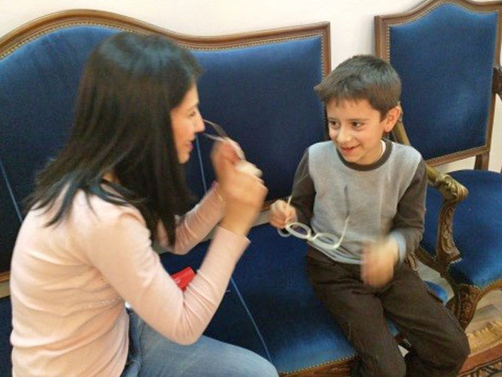
Фото: Алан (справа) держит свои новые очки
“Я был так расстроена пять лет назад, когда мне пришлось уйти из своей школы”, - рассказывает 12-летняя Хиба из Алеппо, которая уже 4 года не ходит в школу, пока ее родители переезжают с места на место в поисках безопасного места.
Вместе со своими семьями многие дети пришли сюда – в Вади аль-Насара, что значит “Долина христиан ”.
И только здесь многие из них снова вернулись к учебе.
“Я хочу учить других и в будущем стану учителем, - говорит Хиба, вернувшаяся к учебе после 4-летнего перерыва. - Я знаю, что уже слишком взрослая для второго класса, но это неважно, - главное, что я снова хожу в школу”.
После пяти лет войны и лишений, у некоторых детей осложнились проблемы со зрением, что мешает им теперь в учебе.
Фото: Родители Инэм в Сирии не могут себе позволить купить дочке новые очки взамен разбитых старых
“У меня болела голова и мне было очень неловко, когда я не могла читать, что написано на доске”, - говорит 14-летняя Диана из Алеппо.
В Вади аль-Насара эти семьи обрели убежище, но за время войны и скитаний они лишились работы и очень обеднели.
“До войны условия были значительно лучше. По крайней мере, мы жили в своем собственном доме, у меня и у моего мужа была достойная работа. Мы могли купить детям практически все, что они хотели”, - рассказывает одна христианка.
“Когда врач сказал, что Алану нужны очки, я не знала, что делать, где взять деньги”, - говорит мать Алана, у которой сейчас нет работы.
То, что до войны могло показаться мелкими расходами, как, например, проверка зрения, оправа и новые линзы, теперь не укладывается в бюджет большинства этих христианских семей. А сейчас, по прошествии многих лет, это уже стало крайней необходимостью. Помогите нам ответить на их нужду!
Адаптация к меняющимся потребностям
Фонд Варнава, понимая меняющиеся потребности и насущные нужды сирийских христиан, обеспечивает детей новыми очками.
Проверка зрения и новые очки стоят £35 для одного ребенка в Долине христиан. Это большая помощь им в учебе и вклад в их будущее.
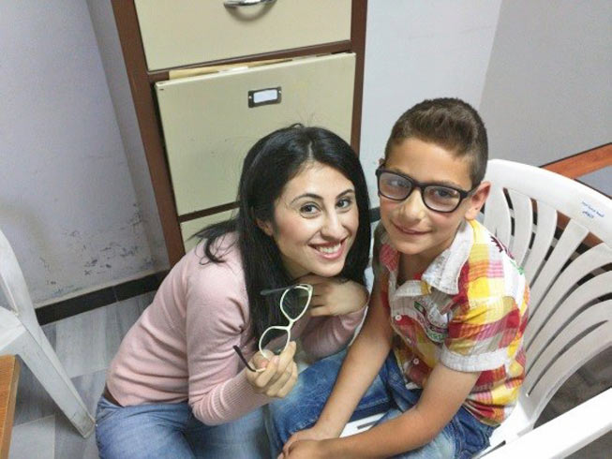
Фото: 9-летний Эли (справа) говорит: “Впервые после того, как мы покинули свой дом, я могу что-то выбрать и получить это”.
“Я была так рада, когда врач сказал носить очки, потому что моя любимая учительница носит очки”, - говорит 13-летняя Диана нашему проектному партнеру.
“Они мне так нравятся, - сказала 8-летняя Ханна из Хомса, получив свои новые очки. – Я сама их выбрала”.
“Ого, они потрясающие”, - говорит Алан. Держа в руках свои новые очки, он, наконец, улыбнулся.
Пожалуйста, молитесь:
- Благодарите Бога за ту радость, которую принесли в жизнь сирийских детей новые очки.
- Молитесь о том, чтобы теперь дети могли сосредоточиться на учебе, ведь от этого зависит их будущее.
- Не переставайте молиться о ситуации в Сирии, молите Господа, чтобы в этой стране воцарился мир.
Жертвуйте:
Пожертвования для детей Сирии направляйте в фонд Ближний Восток – Помощь христианам Сирии (00-1032): www.barnabasfund.ru/donate
Пожертвовать

Фонд Варнава
barnabasfund.ru

